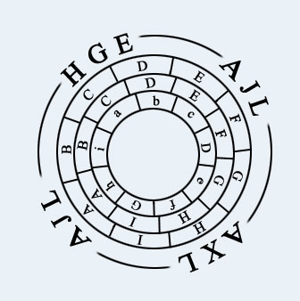

izkuntzalari Gazteen Elkartea | Asociación de Xoves Lingüistas
Associació de Joves Lingüistes | Asociación de Jóvenes Lingüistas

Xix Trobada INTERNACIONAL de l'Associació de Joves Lingüistes
UNIVERSITAT DE VALÈNCIA, 10-12 març 2004
(Butlleta d'inscripció)

Principio del formulario
COGNOMS
NOM DNI
UNIVERSITAT
ADREÇA
LOCALITAT PROVÍNCIA
CODI POSTAL PAÍS
CATEGORÍA PROFESSIONAL
TELÈFON CORREU ELECTRÒNIC
VULL PARTICIPAR EN LA XIX TROBADA INTERNACIONAL DE L'AJL:
COM A COMUNICANT SOCI: 36 € _____
COM A COMUNICANT NO SOCI: 42 € _____
COM A ASSISTENT NO SOCI I NO COMUNICANT: 20 € _____
PRESENTARÉ COMUNICACIÓ?
SÍ_____
NO_____
TÍTOL DE LA COMUNICACIÓ:
CAMP D’INVESTIGACIÓ:
FONÈTICA I FONOLOGIA _____
MORFOLOGIA _____
SINTAXI _____
SEMÀNTICA I LEXICOLOGIA _____
PRAGMÀTICA _____
ANÀLISI DEL DISCURS _____
SOCIOLINGÜÍSTICA _____
PSICOLINGÜÍSTICA _____
LINGÜÍSTICA APLICADA _____
TEORIA I METODOLOGIA LINGÜÍSTICA _____
LINGÜÍSTICA COMPUTACIONAL _____
HISTORIOGRAFIA LINGÜÍSTICA _____
TIPOLOGIA LINGÜÍSTICA _____
LEXICOGRAFIA _____
ONOMÀSTICA _____
TRADUCCIÓ _____
DIALECTOLOGIA _____
ALTRES (ESPECIFIQUEU-LOS): _____
LLENGUA VEHICULAR DE LA COMUNICACIÓ:
LLENGUA EN QUÈ VOLEU REBRE LA INFORMACIÓ:
RESUM (ENTRE 15 I 25 LÍNIES)

Final del formulario

